STEP 1 - Installing GEM5

直接打开terminal （desktop）运行step1的指令

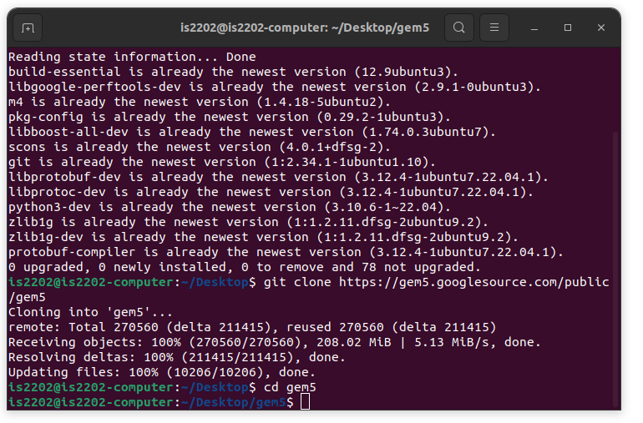

scons build/RISCV/gem5.opt

最后一步需要很长时间，出现问题

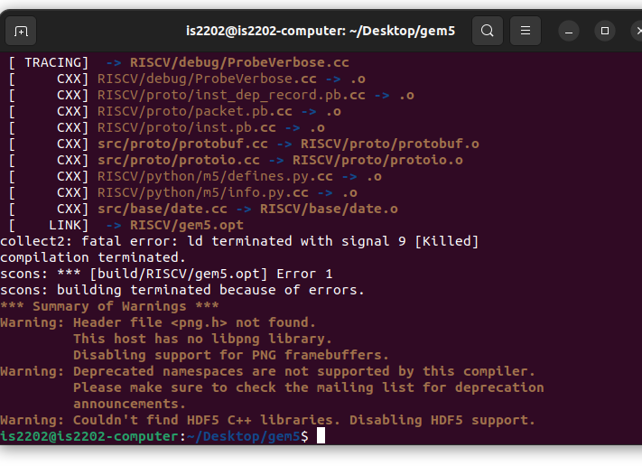

VBoxManage modifymedium "/path_to_vdi_file" --resize 65536

"F:\VMbox\virtual_machine\is2202\IS2202_Labs_large_2024_01_05-disk001.vdi"

不行，识别不了指令

换个方法修：

先VM-media里面把磁盘空间从32G拉到64G，[如何在 VirtualBox 中增加现有虚拟机的磁盘大小 | Linux 中国 - 知乎 (zhihu.com)](https://zhuanlan.zhihu.com/p/319431032)

df -h 可以查看内存，按照下面这个方法调整到62G：

<https://www.shells.com/l/en-US/tutorial/How-to-resize-a-partition-using-fdisk-utility-in-your-Ubuntu-Shell>

不用做STEP1，

由于在前面扩大GB的时候删除了系统盘，打不开VM了（找不到系统盘），

所以删了is2202重新add了一个32G的is2202

////////////////////////////////////

什么是natively和virtual machine ???

Ubuntu和Virtual machine什么关系？

--把Ubuntu(操作系统)装到本地就是natively，装到VM（虚拟机）里面就是virtual machine

在这个lab1中，VM里面的ubuntu里面还装了一个VM叫做ucanlinux，--virtual machine

支持riscv的虚拟机是ucanlinux

由于gem5工具在虚拟机上运行了一个仿真，而这个仿真又在模拟执行RISC-V指令并运行UCanLinux系统，这种嵌套的仿真过程会导致性能较慢。

Physical machine - VM -gem5 - ucanlinux(risc-v)

STEP2:

在~目录下，（cd 到最外层目录）

第一句指令,

sudo apt-get install -y autoconf automake autotools-dev curl python3 libmpc-dev libmpfr-dev libgmp-dev

gawk build-essential bison flex texinfo gperf libtool patchutils bc zlib1g-dev libexpat-dev emacs

这里安装识别不了

sudo apt-get install -y autoconf automake autotools-dev curl python3 libmpc-dev libmpfr-dev libgmp-dev

sudo apt install gawk build-essential bison flex texinfo gperf libtool patchutils bc zlib1g-dev libexpat-dev emacs

试一下之后terminal会提示说改成这样就可以了gawk -> sudo apt install gawk

第二句，

git clone https://github.com/riscv/riscv-gnu-toolchain

第三句，路径自己指定一下，我根据lab1的manual指定到/home/is2202/riscv，

home进来这一层就是 /home/is2202

cd riscv-gnu-toolchain

mkdir build

cd build

../configure --prefix=/home/is2202/riscv

make linux

make install

↓

我靠，这句运行了之后32G又满了

Shanle is2202dexuniji

Chongzhuangyigexuniji

20240303

重新开始lab1，远程连接涂晗电脑ubuntu跑，